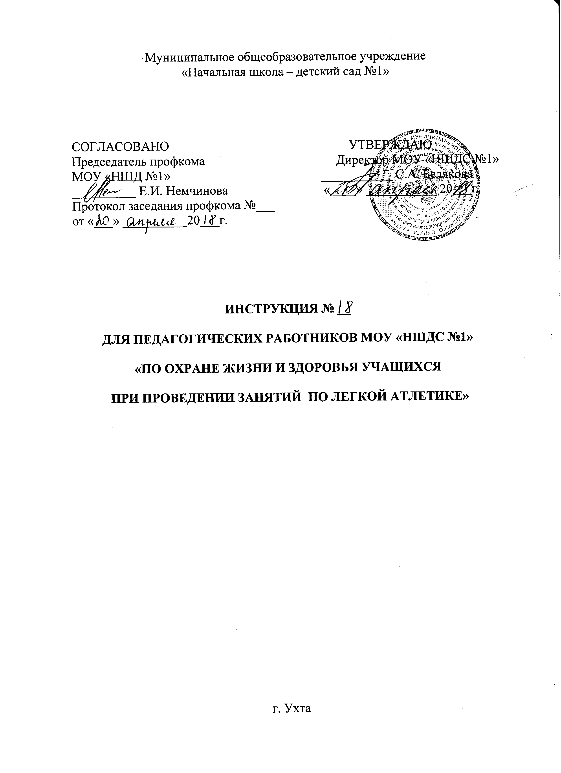1. ОБЩИЕ ТРЕБОВАНИЯ БЕЗОПАСНОСТИ

1.1. К занятиям легкой атлетикой допускаются учащиеся, прошедшие инструктаж по технике безопасности, медицинский осмотр и не имеющие противопоказаний по состоянию здоровья.
1.2. При проведении занятий по легкой атлетике учащиеся обязаны соблюдать правила поведения, расписание учебных занятий, установленные режимы занятий и отдыха.
1.3. На занятиях по легкой атлетике учащиеся могут воздействовать следующие опасные факторы:
- травмы при падении на скользком грунте или твердом покрытии;
- травмы при нахождении в зоне броска во время занятий по метанию; выполнение упражнений - без разминки.
1.4. При получении травмы учащийся обязан немедленно поставить об этом в известность учителя. При неисправности спортивного инвентаря прекратить занятия и сообщить об этом учителю.
1.5. В процессе занятий ученики обязаны соблюдать установленный порядок проведения учебных занятий и правила личной гигиены.
Учащимся запрещается:
- трогать без разрешения учителя спортивное снаряжение.
Учащиеся обязаны:
- переодеваться в спортивный костюм и надевать спортивную обувь в раздевалке спортзала перед началом урока;
1.6. Учитель обязан:
- обеспечить безопасность спортивного оборудования, используемого на занятиях, не допускать нарушения инструкции по использованию спортивного оборудования и инвентаря.

2. ТРЕБОВАНИЯ БЕЗОПАСНОСТИ ПЕРЕД НАЧАЛОМ ЗАНЯТИЙ

2.1. Учитель обязан:
- подготовить спортивный зал или спортивную площадку для обеспечения безопасности и эффективности занятия, проверять исправность спортивного оборудования, имеющегося в спортзале и на спортплощадке;
- провести инструктаж по охране труда и технике безопасности по легкой атлетике для всех учащихся с обязательной отметкой в «Журнале инструктажа по технике безопасности» и в классном журнале при изучении соответствующего раздела;
- проверить исправность спортивного оборудования перед каждым уроком;
- о возникших неполадках сообщить администрации школы;
- исключить из пользования непригодное оборудование;
- проверить перед началом занятий одежду и обувь учащихся, ознакомиться с медицинскими показаниями;
- тщательно разрыхлить песок в прыжковой яме – месте приземления, проверить отсутствие в песке посторонних предметов.
2.2. Учителю запрещается:
- использовать неисправное спортивное оборудование.
2.3. Учащиеся обязаны:
- надеть спортивный костюм и спортивную обувь с нескользкой подошвой;
- пройти инструктаж по охране труда на занятиях легкой атлетикой;
- выполнять требования охраны труда и правила для учащихся при проведении уроков легкой атлетики.

3. ТРЕБОВАНИЯ БЕЗОПАСНОСТИ ВО ВРЕМЯ ЗАНЯТИЙ.

3.1. Учитель обязан:
- обеспечить безопасное использование спортивного оборудования в спортивном зале и на спортивной площадке;
- обеспечить устойчивый порядок и дисциплину учащихся;
- обеспечить показ приемов выполнения упражнений перед непосредственным выполнением их учащимися;
- контролировать лично процесс выполнения учащимися упражнений.
3.2. Учителю запрещается:
- оставлять без присмотра учащихся на уроке;
- допускать к занятиям учащихся, не прошедших инструктаж технике безопасности на занятиях легкой атлетикой;
- использовать неисправное спортивное оборудование.
3.3. Учащиеся обязаны:
- при групповом старте на короткие дистанции бежать только по своей дорожке. Дорожка должна продолжаться не менее чем на 15м за финишную отметку;
- во избежание столкновения исключить резко «стопорящую» остановку;
- перед выполнением упражнений по метанию посмотреть, нет ли людей в секторе метания.
3.4.Учащимся запрещается:
- выполнять прыжки на неровном, рыхлом и скользком грунте, приземляться при прыжках на руки;
- подавать снаряд для метания друг другу броском.

4. ТРЕБОВАНИЯ БЕЗОПАСНОСТИ В АВАРИЙНЫХ СИТУАЦИЯХ

4.1.В случае возникновения аварийных ситуаций (задымление, появление посторонних запахов и т.п.), могущих повлечь за собой травмирование и (или) отравление учащихся, учитель, проводящий занятия по легкой атлетике, обязан немедленно вывести учащихся из помещения, сообщить о случившемся администрации.
4.2. Ученик должен:
- при плохом самочувствии прекратить выполнение упражнения и сообщить об этом учителю;
- при получении травмы немедленно сообщить об этом учителю;
- при поломке или порче спортивного оборудования немедленно прекратить выполнение упражнения и сообщить об этом учителю.

5. ТРЕБОВАНИЯ БЕЗОПАСНОСТИ ПО ОКОНЧАНИИ ЗАНЯТИЙ

5.1. Учитель обязан
- убрать спортивный инвентарь в отведенное для хранения место;
- проветрить помещение.
5.2. Ученик обязан
- снять спортивный костюм и спортивную обувь;
- тщательно вымыть руки с мылом.

